1. **Що являє собою задача поліноміальної інтерполяції? Скільки розв’язків вона має?**

**Поліноміальна інтерполяція (Інтерполяція алгебраїчними многочленами) функції f(x) на відрізку [a, b]** - побудова многочлена Pn(x) степеня меншого або рівного n, що приймає у вузлах інтерполяції x0, x1, ..., xn значення f(xі):

Через фіксований набір точок можна провести нескінченне число кривих, тому задача інтерполяції не має єдиного розв'язку.

1. **Що таке похибка інтерполяції?**

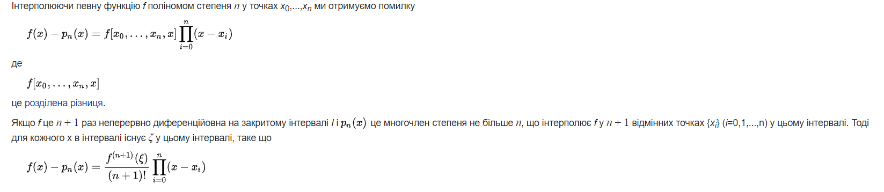

1. **Чим відрізняється глобальна інтерполяція від кускової?**

Глобальна апроксимує функцію по всьому проміжку апроксимації, а кускова, тільки по заданим, в залежності від заданої розмірності…

1. **Для чого використовується апроксимація функції при чисельному відшуканні її похідної?**Бо для знаходження похідної нам потрібне значення функції у заданій точці.
2. **Що називається порядком похибки формули чисельного диференціювання відносно кроку** **диференціювання?**

Показник степеня k у виразі похибки формул числового диференціювання називається порядком похибки апроксимації похідної відносно кроку h (або просто порядком апроксимації похідної). • При цьому припускається: h <1